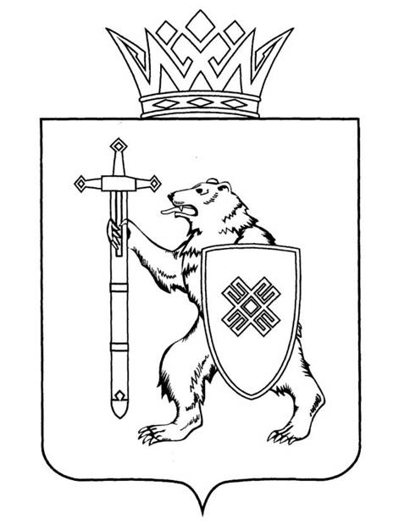

МАРИЙ ЭЛ РЕСПУБЛИКЫН КУГЫЖАНЫШ ПОГЫНЖО | ГОСУДАРСТВЕННОЕ СОБРАНИЕ РЕСПУБЛИКИ МАРИЙ ЭЛ
ЗАКОНОДАТЕЛЬСТВЕ КОМИТЕТ | КОМИТЕТ ПО ЗАКОНОДАТЕЛЬСТВУ
Ленин проспект, 29-ше,  Йошкар-Ола, 424001 | Ленинский проспект, 29,  г. Йошкар-Ола, 424001
Тел. (8362) 64-14-17, 64-13-99, факс (8362) 64-14-11, E-mail: info@gsmari.ru

ПРОТОКОЛ № 101
ЗАСЕДАНИЯ КОМИТЕТА

02 декабря 2022 года | Заочное

ПОВЕСТКА ДНЯ:

1. О предложениях к проекту закона Республики Марий Эл
«О поправках к Конституции Республики Марий Эл», принятому
в первом чтении.
Комитет решил:
1. Поддержать предложения к проекту закона Республики Марий Эл «О поправках к Конституции Республики Марий Эл по вопросам совершенствования организации публичной власти в Республике Марий Эл».
2. Направить предложения к проекту закона Республики Марий Эл
«О поправках к Конституции Республики Марий Эл по вопросам совершенствования организации публичной власти в Республике Марий Эл» на рассмотрение комитетов Государственного Собрания Республики Марий Эл.

2. О проекте постановления Государственного Собрания Республики Марий Эл «О Программе законопроектной работы Государственного Собрания Республики Марий Эл на 2023 год».
Комитет решил:
1. Внести на рассмотрение Государственного Собрания Республики Марий Эл проект постановления Государственного Собрания Республики
Марий Эл «О Программе законопроектной работы Государственного Собрания Республики Марий Эл на 2023 год» (прилагается).
2. Направить проект постановления Государственного Собрания Республики Марий Эл «О Программе законопроектной работы Государственного Собрания Республики Марий Эл на 2023 год» на рассмотрение комитетов Государственного Собрания Республики Марий Эл.

3. О проекте постановления Государственного Собрания Республики Марий Эл «О внесении изменения в Постановление Государственного Собрания Республики Марий Эл «О комиссии Государственного Собрания Республики Марий Эл седьмого созыва
по контролю за достоверностью сведений о доходах, об имуществе
и обязательствах имущественного характера, представляемых депутатами Государственного Собрания Республики Марий Эл».
Комитет решил:
1. Внести проект постановления Государственного Собрания Республики Марий Эл «О внесении изменения в Постановление Государственного Собрания Республики Марий Эл «О комиссии Государственного Собрания Республики Марий Эл седьмого созыва
по контролю за достоверностью сведений о доходах, об имуществе
и обязательствах имущественного характера, представляемых депутатами Государственного Собрания Республики Марий Эл» (прилагается).
2. Направить проект постановления Государственного Собрания Республики Марий Эл «О внесении изменения в Постановление Государственного Собрания Республики Марий Эл «О комиссии Государственного Собрания Республики Марий Эл седьмого созыва
по контролю за достоверностью сведений о доходах, об имуществе
и обязательствах имущественного характера, представляемых депутатами Государственного Собрания Республики Марий Эл» на рассмотрение комитетов Государственного Собрания Республики Марий Эл.

Проекты федеральных законов:

- О проекте федерального закона № 232770-8 «О пробации
в Российской Федерации» – внесен Правительством Российской Федерации.

- О проекте федерального закона № 228934-8 «О внесении изменений в Кодекс Российской Федерации об административных правонарушениях» (в части установления административной ответственности за неисполнение обязанностей владельцем информационного ресурса, объем аудитории которого подлежит исследованию, и за отдельные правонарушения в сфере распространения социальной рекламы) – внесли Государственной Думы А.В.Горелкин, Г.О.Панин, В.А.Петров, А.И.Немкин, О.А.Матвейчев, Р.В.Любарский, А.Ю.Кирьянов, С.И.Морозов.

- О проекте федерального закона № 232777-8 «О внесении изменения в статью 28.3 Кодекса Российской Федерации
об административных правонарушениях» (о наделении должностных лиц органов, осуществляющих государственную регистрацию юридических лиц и индивидуальных предпринимателей, полномочиями по составлению протоколов об административных правонарушениях в случае неисполнения постановлений судов о дисквалификации) – внесен Правительством Российской Федерации.

По вопросам 4 – 6 о проектах федеральных законов, поступивших на рассмотрение Комитета, Комитет решил:
Информацию принять к сведению.

